WltM 'fMK iFH( Mill unnmmm.m oki''i ЮГГЛ
Г0РО.1 Nlt'AHI.НЛРТОВГк
РАСЧГМ01Р1 IIO IN N I
УХВ!:РЖЛЛЮ Лн|Кки1Г МШУ Witt № 19»
i:.r\. llupbJJtlKHim FlfjHjri I . iti )Ш.!!016г(М1
HU iOCC.'LllllHH ПеЛИНЧНЦМКНЧИ ('dlK’Ml
МШУ кСШ Jft № i. Нкжненрюкя* ! I|m muii.i V I iti lll.flh 2(j|f> m,w
САМООБС ЛЕДОВА! ЕИЕ
деятельности муниципального бюджетного
общеобразовательного учреждения
«Средняя школа № 19»
за 2015-2016 учебным год
(но состоянию на 0i.0S.2016 года)
iTifHjj Нижнешнттвск

ГУ.Структура самообследования.
№  п/п | Структура | Страницы
1 | Организационно-правовое обеспечение деятельности образовательного учреждения и системы управления. | Стр. 3 - 4
2 | Характеристика образовательных программ, реализуемых в общеобразовательном учреждении. | Стр. 4 - 5
3 | Кадровое обеспечение реализуемых образовательных и воспитательных программ. | Стр. 5 -8
4 | Показатели уровня и качества общеобразовательной подготовки обучающихся. | Стр. 8 -9
5 | Показатели оценки достижений предметных результатов по итогам государственной (итоговой) аттестации обучающихся 9 класса. | Стр.9 - 10
6 | Показатели оценки достижений предметных результатов по итогам государственной (итоговой) аттестации обучающихся 11 классов в форме ЕГЭ | Стр. 10
7 | Трудоустройство учеников | Стр.11
8 | Выполнение учебных планов и программ по уровням образования | Стр.11
9 | Характеристика системы воспитания в общеобразовательном учреждении. | Стр.11 - 15
10 | Учебно-методическое, библиотечно-информационное, материально-техническое обеспечение образовательного процесса. | Стр. 15 -17
11 | Показатели деятельности МБОУ «СШ №19» | Стр. 17 - 22

- Организационно-правовое обеспечение деятельности образовательного
УЧРЕЖДЕНИЯ И СИСТЕМЫ УПРАВЛЕНИЯ
Нормативно-правовое обеспечение образовательно-воспитательной системы и дополнения осуществляются в соответствии с требованиями действующего законодательства. МБОУ «СШ №19» осуществляет свою деятельность в соответствии с Уставом (новая редакция), утвержденным 10.02.2015 года № 115/36-п приказом департамента муниципальной собственности и земельных ресурсов администрации города и соответствует требованиям
- Конвенции о правах ребенка; Конституции Российской Федерации;
- Закону «Об образовании в Российской Федерации»;
- Национальной образовательной стратегии «Наша новая школа»;
- Концепции духовно-нравственного развития и воспитания личности гражданина России;
- Федеральной целевой программе развития образования на 2016-2020 годы;
- Постановлению Главного Государственного санитарного врача Российской Федерации «Об утверждении СанПин 2.4.2.2821-10 «Санитарноэпидемиологические требования к условиям и организации обучения в общеобразовательных учреждениях» от 29.12.2010 № 189, (зарегистрировано в Минюсте Российской Федерации 03.03.2011 № 19993
- Приоритетными направлениями образовательной деятельности на федеральном, региональном и муниципальном уровнях были приняты:
- достижение высокого уровня качества и доступности образовательных услуг;
- информатизация образовательного процесса;
- обеспечение успешной социализации выпускников через систему предпрофильного и профильного обучения;
- сохранение здоровья учащихся;
- обеспечение открытости образовательного учреждения.
На школьном уровне были приняты документы, обозначившие механизм реализации вышеуказанных направлений педагогическим коллективом МБОУ «СШ №19»:
- Программа развития школы на 2011 -2016 годы;

Учебная деятельность:
Основная образовательная программа начального общего образования
Основная образовательная программа основного общего образования (5 класс)
Основная образовательная программа основного общего образования (6-9 классы) Основная образовательная программа среднего общего образования (10 - 11 классы) Программа «Школа России»
Здоровьесбережение:
- Программа: «Здоровое поколение»
Методическая работа:
- Программа «Кадры»
- Программа «Наставничество»
- Программа «Одаренные дети»
Информатизация:
- Программа «Развитие информационно-образовательной среды МБОУ «СШ№19» Воспитательно-профилактическая работа:
- Программа воспитания обучающихся «Содружество»
- Программа развития воспитательной компоненты в МБОУ «СШ №19»
- Программа «Здоровое поколение»
- Программа «Мы за жизнь» по профилактике суицидального поведения среди несовершеннолетних
- Программа по профилактике употребления ПАВ
- Программа «Профилактика безнадзорности и правонарушений несовершеннолетних»
- Программа по профилактике наркомании «Не переступи черту»
- Программа дополнительного образования «Путь к успеху»
- Программа «Мой профессиональный выбор», «Познай себя» (развитие лидерских качеств подростка)
- Программа «Психологическое сопровождение допризывников»
- Программа «Психолого-педагогическое сопровождение образовательного процесса МБОУ «СШ №19» на 2013-2017 г.г.»
- Программа по профилактике терроризма и экстремизма
- Программа летнего пришкольного лагеря «Дети Югры»
Программа патриотического воспитания «Наследие»
- Характеристика образовательных программ, реализуемых в
ОБЩЕОБРАЗОВАТЕЛЬНОМ УЧРЕЖДЕНИИ
МБОУ «СШ № 19» осуществляет образовательный процесс в соответствии с уровнями общеобразовательных программ трех уровней общего образования:
- уровень - начальное общее образование (срок освоения 4 года);
- 2 уровень - основное общее образование (срок освоения 5 лет);
- уровень -среднее общее образование (срок освоения 2 года).
В образовательной деятельности используются типовые общеобразовательные программы, примерные программы по учебным предметам, в полном объеме обеспечивающие реализацию учебного плана школы в соответствии с содержанием образования требованиям государственных образовательных стандартов и стандартов второго поколения (ФГОС), реализацию образовательной программы, Программы развития образовательного учреждения. Программы обеспечены учебной и методической литературой.
Рабочие программы, рассмотрены на заседаниях методических объединений, приняты на методическом совете и утверждены директором образовательной организации В них указано количество учебных часов на весь учебный год и отражено выполнение практической части программы по предметам. Во всех программах определены задачи обучения, требования к уровню подготовки выпускников, раскрыты обязательные компоненты содержания обучения и параметры качества усвоения учебного материала. Количество контрольных, практических и лабораторных работ соответствует норме. Содержание образовательных программ соответствует целям и задачам развития школы. Администрацией школы ведется регулярный контроль прохождения программного материала по учебным предметам. Все программы реализуются в полном объеме. Количество часов в календарно-тематическом планировании по всем предметам соответствует учебному плану и программам по предмету.
- Кадровое обеспечение реализуемых образовательных и воспитательных
программ
Сводная информация
- Всего работников - 88 чел., из них:
- руководящие работники - 10 чел., в том числе: директор - 1 чел., заместитель директора - 7 чел.,
главный бухгалтер - 1 чел., другие - 1 чел.;
- педагогические работники - 52 чел.,
- технические работники - 26 чел.
- Награды:
- «Почетный работник общего образования Российской Федерации», в том числе «Отличник народного просвещения» - 9 чел.;
- Почетная грамота Министерства образования и науки РФ - 9 чел.;
- благодарность Министерства образования и науки РФ - 3 чел.;
- Ордена и медали - 0 чел.; - Звание «Ветеран труда РФ» - 10 чел.; - Звание «Ветеран труда ХМАО» - 2 чел.
3. Педагогические работники аттестованы на:
- высшую квалификационную категорию - 27
- первую квалификационную категорию - 14
- вторую квалификационную категорию - 0
- соответствие занимаемой должности - 0
- не аттестованы - 19.
4. Педагогические работники имеют образование: высшее - 50
среднее профессиональное - 10 начальное профессиональное -
5. Педагогические работники имеют стаж работы:
- до 2 лет- 5
- от 2 до 5 лет- 6
- от 5 до 10 лет - 3
- от 10 до 20 лет- 14
- свыше 20 лет- 32

Общее данные по повышению квалификации педагогов МБОУ «СШ №19»

за три года
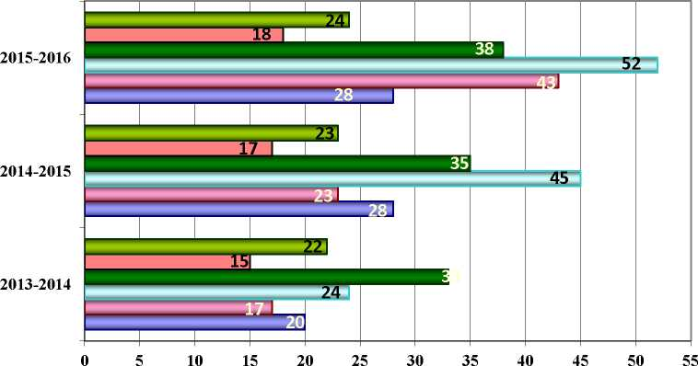
□ стаж. площадки □ РМЦ □ ГМО □ вебинары □ семинары □ КПК
Итак, за последние три года наблюдается увеличение числа педагогов, прошедших различные формы повышения квалификации.

Количественные данные по аттестации педагогических работников МБОУ «СШ
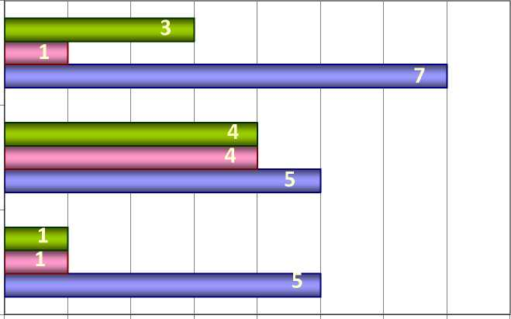
№19» за три года
2013-2014
2015-2016
2014-2015
012345678 □ СЗД □ первая категория □ высшая категория
Образовательная активность педагогов Педагоги МБОУ «СШ №19» постоянно совершенствуют свои профессиональные качества, участвуют в работе различных муниципальных образовательных структур, в мероприятиях различного уровня: творческих конкурсах, научно-практических конференциях, соревнованиях и акциях, представляют свой опыт педагогическому сообществу.
В течение 2015-2016 учебного года педагоги МБОУ «СШ № 19» активно участвовали в конкурсах профессионального мастерства и научно-практических конференциях от институционального до международного уровня.

Общее количество педагогов МБОУ «СШ №19», победителей, призеров и лауреатов
конкурсов профессионального мастерства за последние три года
2015-2016
2014-2015
2013-2014
0
0
2
2
1
5
9

10
10 15 20 25
□ лауреатов □ призеров □ победителей □ кол-во конкурсов
Таким образом, за последние три года педагоги МБОУ «СШ № 19» приняли участие в сорока трех конкурсах, в шестнадцати стали победителями, в девятнадцати - призерами, в пяти - лауреатами.
- Показатели уровня и качества общеобразовательной подготовки
ОБУЧАЮЩИХСЯ
На конец 2015-2016 учебного года в МБОУ «СШ № 19» обучающихся 855. Из них в 1-4 классах - 385 человек, в 5-9 классах - 391 человек и в 10-11 классах - 79 человек. Общая успеваемость по школе на конец 2015-2016 учебного года составляет 99,2%, а качественная успеваемость - 53,4 %.
По сравнению с прошлым учебным годом качество успеваемости выросло на 2,2 %, общая успеваемость снизилась на 0,3%.
Параллель | 1 | 2 | 3 | 4 | 5 | 6 | 7 | 8 | 9 | 10 | 11 | Итого
Всего  обучающихся | 106 | 99 | 102 | 78 | 80 | 81 | 74 | 79 | 77 | 55 | 24 | 855
Отличников |  | 15 | 11 | 14 | 8 | 8 | 8 | 9 | 1 | 5 | 5 | 40
Хорошистов |  | 52 | 60 | 33 | 32 | 45 | 22 | 24 | 22 | 18 | 8 | 316
Неуспевающие |  | 0 | 0 | 0 | 0 | 0 | 0 | 1 | 2 | 0 | 0 | 3

120
% успеваемости |  | 100 | 100 | 100 | 100 | 100 | 99 | 99 | 100 | 100 | 100 | 99,5%
% качества |  | 68 | 69,6 | 60,3 | 50,0 | 65,4 | 40,5 | 41,8 | 29,9 | 41,8 | 45,6 | 53,4%

100
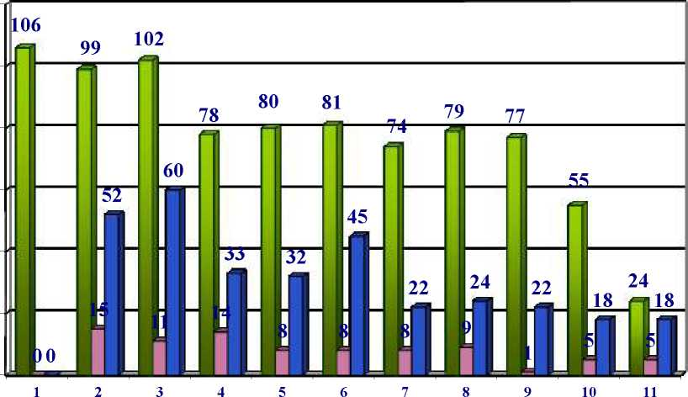
классы классы классы классы классы классы классы классы классы классы классы
□ всего учащихся Она "5" Она "5" и "4"
80
60
40
20
0
Соотношение общего числа обучающихся с количеством отличников и хорошистов в
2015-2016 учебном году
- 2014
11 | ■  51,2 53,4
47,6
Гг
успеваемость качество

- 2015
- 2016
- Показатели оценки достижений
ПРЕДМЕТНЫХ РЕЗУЛЬТАТОВ ПО ИТОГАМ ГОСУДАРСТВЕННОЙ ИТОГОВОЙ АТТЕСТАЦИИ
ОБУЧАЮЩИХСЯ 9 КЛАССОВ
В 2015-2016 году к государственной итоговой аттестации были допущены 75 выпускников 9 классов. В 9-х классах 74 выпускника сдавали обязательные предметы русский язык и математику, по выбору выпускники сдавали следующие экзамены:
Физика - 7 человек;
Биология - 9 человек;
Химия - 8 человек;
Информатика - 17 человек;
История - 12 человек;
География - 39 человек;
Обществознание - 53 человека;
Английский язык - 1 человек.
Русский язык из 74 человек - 22 человека сдали на «отлично», 36 человек на «хорошо». Таким образом, качество знаний по русскому языку составило 78%, что на 1% выше показателей прошлого года.
Математика из 75 человек на «хорошо» сдали 11 человек, качество знаний составило - 15%.
Все 75 человек успешно прошли государственную итоговую аттестацию и получили аттестаты за курс основного общего образования.
Аттестат с отличием вручен Коробейниковой Екатерине
Таким образом, в 9-х классах 100% выпускников получили аттестат об основном общем образовании.
Трое выпускников получили на ОГЭ отметку «отлично».
- Показатели оценки достижений предметных результатов по итогам
ГОСУДАРСТВЕННОЙ (ИТОГОВОЙ) АТТЕСТАЦИИ ОБУЧАЮЩИХСЯ 11 КЛАССОВ В ФОРМЕ ЕГЭ
Выбор предметов для итоговой аттестации разнообразен. Анализ мотивации выбора предметов показал, что обучающиеся в основном выбирают предметы, которые необходимы для дальнейшего профессионального обучения.
Наибольшее количество выпускников 11-х классов выбрали для сдачи обществознание, на 2 месте - история, далее идут биология и химия. Анализ выбора профиля выпускниками 11 -х классов и факультет поступления в Вузы позволяет сделать следующие выводы:
11а физико-математический и химико-биологический профиль - из 24 человек по профилю поступили 18 человек - 75%
Средний тестовый балл по предметам за 2015-2016 учебный год:
История - 40 баллов;
Обществознание - 41 балл;
География - 57 баллов;
Биология - 58 баллов;
Физика - 42 балла;
Химия - 65 баллов;
Литература - 54 балла.
Выше общегородских показателей выпускники 11 класса сдали единый государственный экзамен по химии.
Таким образом, можно сделать следующие выводы:
Соответствие доли выпускников, получивших аттестат о среднем общем образовании из числа допущенных к ГИА составляет 100%.
Соответствие удельного веса выпускников, сдавших ЕГЭ городскому уровню по русскому языку 0,92, что выше показателей прошлого года.
Соответствие среднего балла ЕГЭ городскому уровню по математике 0,77.
Количество аттестатов с отличием -5 .
- Трудоустройство учеников
При организации трудоустройства подростков на временную работу образовательная организация руководствовалась действующими законодательными и нормативными актами о труде, занятости и образовании в части норм, предусмотренных для лиц этой возрастной категории. Направление подростков для трудоустройства осуществляется в соответствии с Перечнем видов работ, рабочих мест и профессий, на которых допускается применение труда подростков, разрабатываемым предприятиями по согласованию с городским органом по труду, департаментом образования. Продолжительность рабочего времени:
В 2016 году в мероприятии «Организация временной занятости несовершеннолетних детей в возрасте от 14 до 18 лет» количество созданных рабочих мест в 2016 году - 8 человек. Планируемый период участия в мероприятии: с февраля по май 2016 года и сентября по ноябрь 2016 года. За период с февраля по май 2016 трудоустроено 6 обучающихся
Возраст | В течение учебного года |  | В течение каникул
 | День | Неделя | День | Неделя
14-15 лет | До 2,5 часов | Не более 12 часов | До 5 часов | Не более 24 часов
16-17 лет | До 3,5 часов | Не более 18 часов | До 7 часов | Не более 36 часов

- ВЫПОЛНЕНИЕ УЧЕБНЫХ ПЛАНОВ И ПРОГРАММ ПО УРОВНЯМ ОБРАЗОВАНИЯ
Учебные программы начального общего, основного общего и среднего общего образования по учебным предметам выполнены в полном объеме.
- Характеристика системы воспитания в общеобразовательном учреждении

Основные направления организации воспитания и социализации обучающихся в рамках реализации программы развития воспитательной компоненты:
- Гражданско-патриотическое воспитание.
- Нравственное и духовное воспитание.
- Воспитание положительного отношения к труду и творчеству.
- Интеллектуальное воспитание.
- Здоровьесберегающее воспитание.
- Социокультурное и медиакультурное воспитание.
- Культуротворческое и эстетическое воспитание.
- Правовое воспитание и культура безопасности.
- Воспитание семейных ценностей.
- Формирование коммуникативной культуры.
- Экологическое воспитание.
В ходе самообследования установлено следующее:
- В воспитательную систему образовательной организации заложена теоретическая концепция, в основе которой лежит деятельность по дифференциации и гуманизации воспитательного процесса как основы осуществления личностноориентированного подхода к обучающимся с целью формирования социальноадаптированной, всесторонне развитой личности.
- Исходя из принципов гуманистического образования, педагогический коллектив школы ставит перед собой цель не только дать каждому обучающемуся основное общее образование, но и через системообразующий вид деятельности - досуговотворческий
- обеспечить условия для всестороннего развития личности обучающегося;
- создать условия для формирования потребностей к саморазвитию и самообразованию;
- содействовать личностному росту обучающихся на основе воспитания социально компетентной личности;
- Основным результатом деятельности педагогов является личностный рост обучающихся(1-11 классы), который рассматривается как развитие гуманистических ценностных отношений человека к миру, к семье, к людям, к самому себе, Родине, культуре

Уровень личностного роста обучающихся
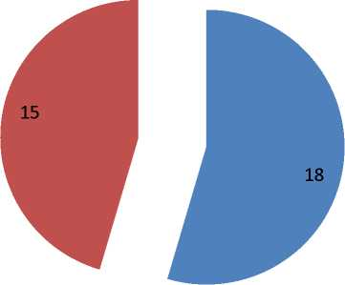

классы
о ⁰
■ оптимальн
- достаточный
- критический
- недопустим

Образовательный процесс опирается на сформировавшуюся воспитательную систему образовательной организации, в которую включены:
Методическое объединение классных руководителей.
Социально-психологическая служба.
Совет старшеклассников (орган ученического самоуправления).
Совет Профилактики правонарушений.
Блок дополнительного образования Родительский комитет.
Конечным результатом воспитательной системы школы является образ выпускника . Это личность, которая владеет уровнем образовательной компетенции, то есть, способна решать задачи в различных сферах деятельности на основе теоретических знаний. Личность физически и нравственно здоровая, образованная, духовно богатая, творчески мыслящая, социально активная, способная определять и реализовывать индивидуальный маршрут развития.
Воспитание является важным звеном целостного образовательного процесса школы. Воспитательная работа в школе строится, исходя из общепринятого понимания, что воспитание - это процесс управления развития личности, способной к самопознанию и самореализации.
Активное участие в школьной жизни, в классных и общешкольных мероприятиях принимают 45% всех семей обучающихся. По сравнению с предыдущим годом данный показатель не изменился.

Количество семей, принимающих активное участие в школьных и классных
мероприятиях
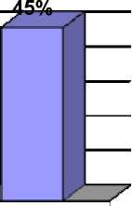
45% 45%
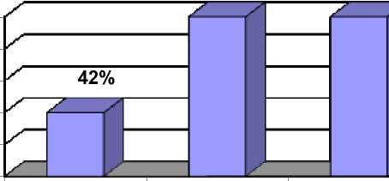
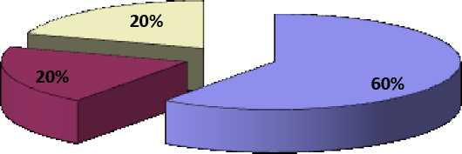
Педагогический стаж классных руководителей
в 2014-2015 учебном году
45%
44%
43%
42%
41%
40%
2012 2013 2014 2015
- свыше 20 лет
- от 10 20 лет
- от 1 - 10 лет
Анализ эффективности целеполагания и планирования воспитательного
процесса в прошлом году
Цели и задачи поставленные на учебный год | Способы их реализации | Итог (цель достигнута, нет, частично)
1-4 классы | Внеклассные мероприятия Связи с социумом Работа с родителями | Достигнута - 97% Нет- 0%  Частично - 3 %
5-6 классы | Внеклассные мероприятия Классные часы  Система дополнительного | Достигнута - 87% Нет- 0%  Частично - 13 %

 | образования
9-11 классы | Профориентационная работа Внеклассные мероприятия | Достигнута - 75% Нет- 0%  Частично - 25 %

Анализ эффективности целеполагания и планирования воспитательного процесса в 2014-2015учебном году показал, что в основном воспитательные задачи на 2014-2015 учебный год были решены.
Наиболее важными достижениями коллектива школы за последние годы являются следующие:
- Более эффективным стало педагогическое влияние на процесс развития личности ребёнка, формирование его эстетического, физического потенциала;
- Продолжают развиваться формы взаимодействия семьи и школы, такие как: праздничные совместные вечера, творческие отчёты детей перед родителями, родительские собрания;
- Бережно сохраняются и преумножаются традиции школы;
4.Осознана полезность работы по формированию самостоятельности и сплочённости детского коллектива, необходимость совершенствования форм и методов воспитания через повышение мастерства классного руководителя;
5.Прослеживается усиление роли семьи в воспитании детей и привлечение её к организации учебно-воспитательного процесса в школе.
- Учебно-методическое, библиотечно-информационное, материальнотехническое ОБЕСПЕЧЕНИЕ ОБРАЗОВАТЕЛЬНОГО ПРОЦЕССА
МБОУ «СШ № 19» располагает необходимыми информационными, учебнометодическими ресурсами.
Фонд школьной библиотеки формируется в соответствии с образовательными программами образовательного учреждения. Фонд учебников в школьной библиотеке составляет 14215 экземпляров. Обеспеченность учебной литературой в школе составляет 16,6 книг на одного обучающегося.
Из диаграммы видно, что количество учебников незначительно повысилось.
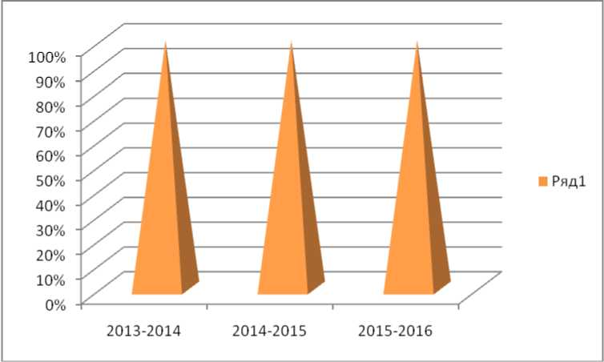

Поступление методической литературы за последние годы снизилось (см. диаграмму). За 2015-2016 учебный год в фонд библитеки поступление учебно- методической литературы составило 1304 экземпляров, из низ 256 экземпляров - это справочная и энциклопедическая литература.
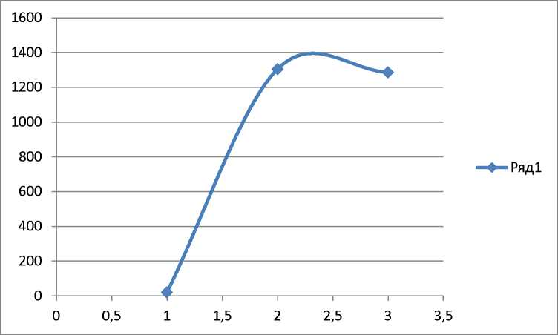

Библиотека осуществляет прием, систематизацию, техническую обработку новых поступлений, ведет учет книг, полученных в дар школе от учителей, учащихся, родителей.
Библиотека школы ведет тесное сотрудничество с центральной и детской (№ 2) библиотеками, также библиотеками муниципальных общеобразовательных средних школ № 3, 14, 17, 18, 23, 25, 24, 30, 34, гимназии № 1, лицей № 2. Организован
межбиблиотечный обмен, проводятся совместные мероприятия: экскурсии, обзоры по журналам и газетам, справочной литературе. Учащиеся нашей школы являются постоянными читателями детской библиотеки № 2 и ЦБ, активно участвуют в мероприятиях, проводимых ДБ № 2 и ЦБ.
В образовательном учреждении формируется современная материально-технической базы, соответствующая требованиям федерального компонента государственного стандарта общего образования к оснащению учебного процесса.

Показатели деятельности муниципального бюджетного общеобразовательного
учреждения «Средняя школа № 19» города Нижневартовска,
подлежащиесамообследованию

(утв. приказом Министерства образования и науки РФ от 10 декабря 2013 г. N 1324)
N п/п | Показатели | Единица  измерения | 2013-2014 | 2014  2015 | 2015  2016
1. | Образовательная деятельность
1.1 | Общая численность учащихся | человек | 824 | 828 | 855
1.2 | Численность учащихся по образовательной программе начального общего образования | человек | 343 | 363 | 385
1.3 | Численность учащихся по образовательной программе основного общего образования | человек | 355 | 389 | 391
1.4 | Численность учащихся по образовательной программе среднего общего образования | человек | 126 | 76 | 79
1.5 | Численность/удельный вес численности учащихся, успевающих на "4" и "5" по результатам промежуточной аттестации, в общей численности учащихся | человек/% | 47,6 | 50,2% | 53,4
1.6 | Средний балл государственной итоговой аттестации | балл | 3,93 | 4 | 4,1

 | выпускников 9 класса по русскому языку
1.7 | Средний балл государственной итоговой аттестации выпускников 9 класса по математике | балл | 3,2 | 3,2 | 3,4
1.8 | Средний балл единого государственного экзамена выпускников 11 класса по русскому языку | балл | 60 | 64 | 60
1.9 | Средний балл единого государственного экзамена выпускников 11 класса по математике | балл | 38,3 | 39,9 | 40
1.10 | Численность/удельный вес численности выпускников 9 класса, получивших неудовлетворительные результаты на государственной итоговой аттестации по русскому языку, в общей численности выпускников 9 класса | человек/% | 0 | 0 | 0
1.11 | Численность/удельный вес численности выпускников 9 класса, получивших неудовлетворительные результаты на государственной итоговой аттестации по математике, в общей численности выпускников 9 класса | человек/% | 0 | 0 | 0
1.12 | Численность/удельный вес численности выпускников 11 класса, получивших результаты ниже установленного минимального количества баллов единого государственного экзамена по русскому языку, в общей численности выпускников 11 класса | человек/% | 0 | 0 | 0
1.13 | Численность/удельный вес численности выпускников 11 класса, получивших результаты ниже установленного минимального количества баллов единого государственного экзамена по математике, в общей численности выпускников 11 класса | человек/% | 0 | 0 | 0
1.14 | Численность/удельный вес численности выпускников 9 класса, не получивших аттестаты | человек/% | 0 | 0 | 0

 | об основном общем образовании, в общей численности выпускников 9 класса
1.15 | Численность/удельный вес численности выпускников 11 класса, не получивших аттестаты о среднем общем образовании, в общей численности выпускников 11 класса | человек/% | 0 | 0 | 0
1.16 | Численность/удельный вес численности выпускников 9 класса, получивших аттестаты об основном общем образовании с отличием, в общей численности выпускников 9 класса | человек/% | 1,9 | 9,33% | 1,35%
1.17 | Численность/удельный вес численности выпускников 11 класса, получивших аттестаты о среднем общем образовании с отличием, в общей численности выпускников 11 класса | человек/% | 12,5 | 17,31% | 20,8%
1.18 | Численность/удельный вес численности учащихся, принявших участие в различных олимпиадах, смотрах, конкурсах, в общей численности учащихся | человек/% | 1234 | 3112 | 4353
1.19 | Численность/удельный вес численности учащихся- победителей и призеров олимпиад, смотров, конкурсов, в общей численности учащихся, в том числе: | человек/% | 293/35,5  % | 564/68,1  % | 612/71,5
1.19.  1 | Регионального уровня | человек/% | 73/8,8% | 75/9% | 71/8,3
1.19.  2 | Федерального уровня | человек/%  ) | 146/17,7  % | 202/24,3 | 200/23,3
1.19.  3 | Международного уровня | человек/% | 69/8,3% | 287/34,6  % | 341/39,8
1.20 | Численность/удельный вес численности учащихся, получающих образование с углубленным изучением отдельных учебных предметов, в общей численности учащихся | человек/% | 0 | 0 | 0
1.21 | Численность/удельный вес численности учащихся, получающих образование в рамках профильного обучения, в общей численности учащихся | человек/% | 126/824/  15,3% | 76/828  9,13% | 79/9,23%
1.22 | Численность/удельный вес численности обучающихся с | человек/% | 2/0,24% | 11/1,32% | 472/55,3  %

 | применением дистанционных образовательных технологий, электронного обучения, в общей численности учащихся
1.23 | Численность/удельный вес численности учащихся в рамках сетевой формы реализации образовательных программ, в общей численности учащихся | человек/% | 1/0,12% | 1/0,12% | 0
1.24 | Общая численность педагогических работников, в том числе: | человек | 50 | 53 | 59
1.25 | Численность/удельный вес численности педагогических работников, имеющих высшее образование, в общей численности педагогических работников | человек/% | 42/84% | 49/92,4 | 48/81,4%
1.26 | Численность/удельный вес численности педагогических работников, имеющих высшее образование педагогической направленности (профиля), в общей численности педагогических работников | человек/% | 42/84% | 49/92,4 | 47/79,7%
1.27 | Численность/удельный вес численности педагогических работников, имеющих среднее профессиональное образование, в общей численности педагогических работников | человек/% | 8/16% | 11/20,7% | 11/18,6%
1.28 | Численность/удельный вес численности педагогических работников, имеющих среднее профессиональное образование педагогической направленности (профиля), в общей численности педагогических работников | человек/% | 7/14% | 10/18,8% | 11/18,6%
1.29 | Численность/удельный вес численности педагогических работников, которым по результатам аттестации присвоена квалификационная категория в общей численности педагогических работников, в том числе: | человек/% | 33/66% | 38/71,6% | 43/72,9%
1.29.  1 | Высшая | человек/% | 21/42% | 20/37,3% | 28/47,5%
1.29.  2 | Первая | человек/% | 12/24% | 18/33,9% | 15/25,4%
1.30 | Численность/удельный вес | человек/% |  |  | 23/38.9%

 | численности педагогических работников в общей численности педагогических работников, педагогический стаж работы которых составляет:
1.30.  1 | До 5 лет | человек/% | 10/20% | 10/18,8% | 8/13,6%
1.30.  2 | Свыше 30 лет | человек/% | 14/28% | 11/20,7% | 15/25.4%
1.31 | Численность/удельный вес численности педагогических работников в общей численности педагогических работников в возрасте до 30 лет | человек/% | 10/20% | 10/18,8% | 7/11.9%
1.32 | Численность/удельный вес численности педагогических работников в общей численности педагогических работников в возрасте от 55 лет | человек/% | 11/22% | 11/20,7% | 12/20,3%
1.33 | Численность/удельный вес численности педагогических и административно-хозяйственных работников, прошедших за последние 5 лет повышение квалификации/профессиональну ю переподготовку по профилю педагогической деятельности или иной осуществляемой в образовательной организации деятельности, в общей численности педагогических и административно-хозяйственных работников | человек/% | 17/34% | 28/52,8% | 34/57,6
1.34 | Численность/удельный вес численности педагогических и административно-хозяйственных работников, прошедших повышение квалификации по применению в образовательном процессе федеральных государственных образовательных стандартов в общей численности педагогических и административно-хозяйственных работников | человек/% | 13/26% | 20/37,7% | 28/47,4
2. | Инфраструктура
2.1 | Количество компьютеров в расчете на одного учащегося | единиц | 0,09 | 0,05 | 0,05
2.2 | Количество экземпляров учебной и учебно-методической | единиц | 13 | 13 | 13

 | литературы из общего количества единиц хранения библиотечного фонда, состоящих на учете, в расчете на одного учащегося
2.3 | Наличие в образовательной организации системы электронного документооборота | да/нет | да | да | да
2.4 | Наличие читального зала библиотеки, в том числе: | да/нет | да | да | да
2.4.1 | С обеспечением возможности работы на стационарных компьютерах или использования переносных компьютеров | да/нет | да | да | да
2.4.2 | С медиатекой | да/нет | да | да | да
2.4.3 | Оснащенного средствами сканирования и распознавания текстов | да/нет | да | да | да
2.4.4 | С выходом в Интернет с компьютеров, расположенных в помещении библиотеки | да/нет | да | да | да
2.4.5 | С контролируемой распечаткой бумажных материалов | да/нет | да | да | да
2.5 | Численность/удельный вес численности учащихся, которым обеспечена возможность пользоваться широкополосным Интернетом (не менее 2 Мб/с), в общей численности учащихся | человек/% | 68% | 465/56% | 472/55,3  %
2.6 | Общая площадь помещений, в которых осуществляется образовательная деятельность, в расчете на одного учащегося | кв.м | 1615 | 1615 | 1615

